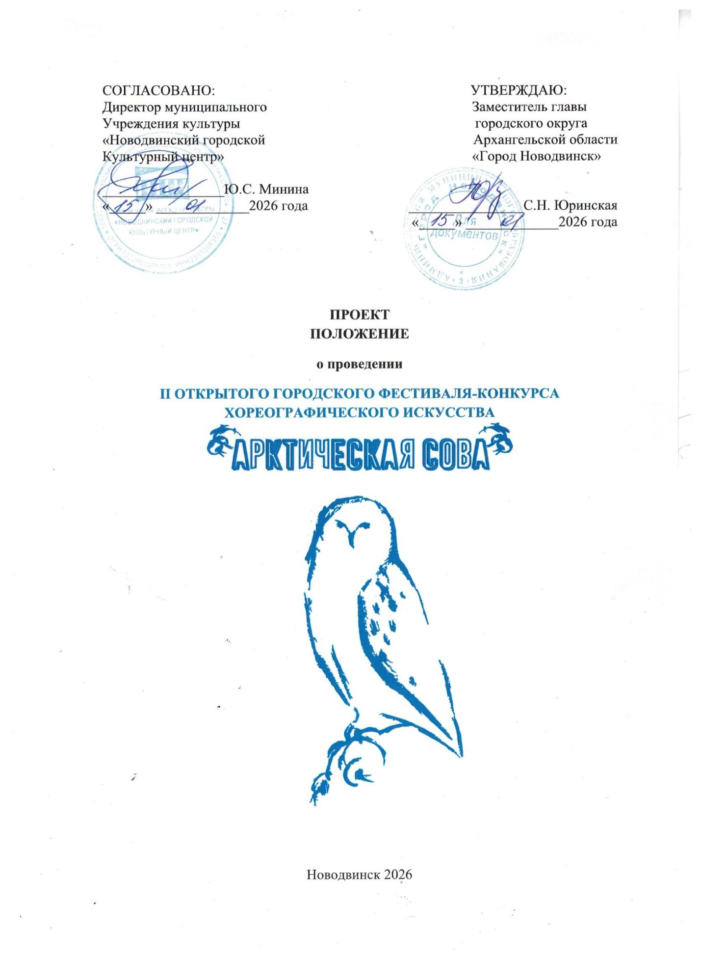

1. ОБЩИЕ ПОЛОЖЕНИЯ
1.1.Настоящее Положение определяет цель, задачи, порядок и условия проведения 1-го открытого городского фестиваля-конкурса хореографического искусства «Арктическая сова» (далее – Фестиваль-конкурс) 13 и 14 марта 2026 года. Для местных коллективов конкурсный смотр - 13 марта, для приезжих -14 марта. Награждение для всех коллективов - 14 марта 2026 года.
1.2.Фестиваль-конкурс проводится в рамках реализации государственной программы Архангельской области «Культура Русского Севера», утвержденной постановлением Правительства Архангельской области от 19.05.2022 №327-пп, от 26.05.2022 № 347-пп.
1.3.Учредителями Фестиваля-конкурса являются:
-администрация городского округа Архангельской области «Город Новодвинск».
1.4.Организатором Фестиваля-конкурса является:
-муниципальное учреждение культуры «Новодвинский городской культурный центр» (далее - МУК НГКЦ). Общее руководство организацией и проведением Фестиваля-конкурса осуществляется организационным комитетом (далее - Оргкомитет), в состав которого входят представители организаторов.

2.ЦЕЛЬ И ЗАДАЧИ ФЕСТИВАЛЯ-КОНКУРСА
2.1.Целью Фестиваля-конкурса является сохранение хореографического искусства Северо-Западного региона России через популяризацию и поддержку творческой деятельности художественных любительских коллективов и ансамблей.
2.2.Задачи Фестиваля-конкурса:
-активизация творческой деятельности, создание условий для реализации творческого потенциала и популяризации талантливых обучающихся в области хореографического искусства;
-создание условий для культурного обмена творческими достижениями, расширение взаимодействия и сотрудничества организаций культуры, учреждений дополнительного образования, образовательных организаций, и их творческих коллективов;
-повышение художественного уровня хореографических коллективов, содействие формированию гармонично развитой, нравственной, творческой личности;
-профессиональное совершенствование музыкальных работников, педагогов, руководителей коллективов в области воспитания, формирования эстетических вкусов детей и молодёжи на примерах лучших образцов народного, эстрадного, современного танца;
-создание новых горизонтов развития творческих коллективов и солистов Архангельской области;
-сохранение и развитие нематериального культурного наследия России и Архангельской области.

3.УСЛОВИЯ УЧАСТИЯ ФЕСТИВАЛЯ-КОНКУРСА
3.1.К участию в Фестивале-конкурсе приглашаются сольные исполнители, хореографические коллективы детского, народного, эстрадного, современного танцев муниципальных организаций и учреждений культуры Архангельской области в возрасте от 3 лет. Коллектив или участник в выбранной номинации представляет одну или две постановки (продолжительностью не более 3,5 мин.). Принять участие могут воспитанники, обучающиеся, студенты, педагоги, родители, взрослые вне зависимости от возраста.
3.2. Фестиваль-конкурс проводится в 3 этапа:
-1 этап (прием заявок) осуществляется с 19 января по 01 марта 2026 года;
-2 этап (конкурсные смотры, обучающий семинар (для начинающих), практический танцевальный тренинг, церемония награждения, фидбэк) осуществляется 13 и 14 марта 2026 года;
-3 этап (выступление лучших конкурсных номеров в концертных программах МУК НГКЦ) с апреля по декабрь 2026 года.
3.3. Фестиваль-конкурс проходит в шести возрастных категориях:
-«Подготовительная» 3-5 лет;
-«Младшая» 6-8 лет;
-«Юниоры» 9-11 лет;
-«Средняя» 12-14 лет;
-«Старшая» 15-17 лет;
-«Взрослая» от 18 лет и старше.
По двум уровням:
-начинающие (номинация для детских садов «подготовительной» и «младшей» категорий);
- продолжающие (любительские хореографические коллективы).
3.4. Количественный состав участников, форма участия Фестиваля-конкурса:
-«Соло» (один исполнитель);
-«Ансамбль малой формы» (дуэт, трио, квартет);
-«Ансамбль» (от 5 участников и более).
3.5.Для участия в Фестивале-конкурсе необходимо подать заявку на электронную почту МУК НГКЦ с пометкой «Арктическая сова»; прислать одну фотографию коллектива/участника, заявившегося на конкурс; список участников; фонограмму художественного номера; вступить в официальную группу в социальной сети «ВКонтакте» https://vk.com/gorkulcentr, не позднее 01 марта 2026 года.
-Изменить название конкурсного номера возможно не позднее 04 марта 2026 года, путём письменного, либо телефонного уведомления в оргкомитет Фестиваля-конкурса.
-На Фестиваль-конкурс коллектив/участник в одной возрастной категории может представить не более двух постановок в выбранной форме участия.
-Каждый конкурсный номер оценивается отдельно и на каждый номер заполняется отдельная заявка, оплачивается организационный взнос за конкурсный номер, согласно заявке. К участию допускаются: творческие коллективы и солисты, подавшие заявку на участие и оплатившие организационный взнос.
-Закрытая система оценивания по 10-ти бальной шкале. По окончанию конкурсных смотров руководители приглашаются на фидбэк с членами жюри.
-В день конкурсного смотра необходимо иметь в наличии USB носитель с фонограммой номера. Проба сцены (прогон номеров по точкам) будет производиться по предварительному расписанию.
-Ответственность за авторство работы и соблюдение авторских прав в соответствии с законодательством несёт лицо, приславшее работу на Фестиваль-конкурс.
-Настоящее положение имеет силу договора (публичной оферты). При подаче заявки на Фестиваль-конкурс условия договора считаются согласованными, а договор заключённым.
-Участник, подав заявку на участие, даёт своё согласие на обработку персональных данных в соответствии с требованиями Федерального закона от 27.07.2006 г. № 152-ФЗ « О персональных данных».
-Оргкомитет Фестиваля-конкурса не несёт ответственность за личные и иные вещи участников мероприятия. Имеет право вносить изменения в программу мероприятия, в настоящее Положение в случае необходимости. В случае возникающих обстоятельств, производить замену в судейской коллегии.
-Возникающие вопросы решаются путем переговоров с организаторами Фестиваля-конкурса (Оргкомитет).

4.КРИТЕРИИ ОЦЕНИВАНИЯ
Конкурсные выступления оценивает профессиональное жюри каждый номер отдельно. Состав жюри формируется Оргкомитетом. В каждой возрастной категории и форме участия вручаются дипломы за участие. Победителям вручаются дипломы дипломантов, лауреатов, памятные сувениры. Педагоги, руководители, подготовившие участников, награждаются благодарственными письмами администрации городского округа Архангельской области «Город Новодвинск». По решению членов жюри могут учреждаться специальные дипломы. Гран-при присуждается лучшему коллективу (участнику) Фестиваля-конкурса, по мнению жюри (возможно в каждой возрастной категории).
Критерии оценки:
-соответствие репертуара возрастным особенностям исполнителей;
-оригинальность замысла, художественный образ (артистизм, пластика, костюм, реквизит);
-комплексное построение художественного номера (композиция, сценическое пространство, лексический и ритмический рисунок, драматургия);
-техника и культура исполнения (уровень владения техникой, чистота и синхронность исполнения, эстетическое восприятие).
Голосование жюри будет производиться закрытым способом по 10-ти бальной системе каждого конкурсного номера по следующим критериям оценочного листа:
А)постановка 1-10 баллов (художественная композиционная целостность);
Б)техника 1-10 баллов (исполнительское мастерство);
В)общее художественное впечатление (зрелищность) и оригинальность 1-10 баллов;
Г)костюм 1-10 баллов (соответствие сюжету, художественному образу).
По результатам оценок жюри складывается рейтинг танцевальных художественных композиций и распределяются призовые места.

5.ОРГАНИЗАЦИОННЫЙ ВЗНОС
Организационный взнос оплачивается в размере и порядке, определяемом настоящим Положением и Постановлением о ценах на услуги муниципального учреждения культуры «Новодвинский городской культурный центр» № 1099-па от 18.09.2025. С учреждениями культуры, образования, дополнительного образования оплата производится по безналичному расчёту по реквизитам, в наименовании платежа просьба указать «АРКТ.СОВА, название коллектива или участника конкурса», либо за наличный расчет в кассу МУК НГКЦ.
Краткое наименование: МУК НГКЦ
Полное наименование: муниципальное учреждение культуры «Новодвинский городской культурный центр»
ИНН /КПП 2903006350/290301001
р/сч. 03234643117150002400
Банк: ОКЦ № 2 СЗГУ Банка Росии//УФК по Архангельской области и Ненецкому автономному округу г. Архангельск
БИК 011117401
к/сч. 40102810045370000016
л/сч 20246Ш50400
Получатель: Финансовое управление муниципального образования «Город Новодвинск» (муниципальное учреждение культуры «Новодвинский городской культурный центр», л/с 20246Ш50400).
Счёт на оплату для юридических лиц выставляется Оргкомитетом после подачи заявки. В течение 3-ёх дней необходимо произвести платёж и отправить чек об оплате Оргкомитету на электронную почту (с указанием АРКТ.СОВА, орг.взнос за название коллектива или участника). Сверка заявок, количество конкурсантов и оплаты происходит в день конкурса на регистрации.
В стоимость организационного взноса включена сувенирная наградная продукция.
А)для солистов – 600 руб.;
Б)для дуэтов – 600 руб. с участника;
В)для трио, квартетов – 600 руб. с участника;
Г)для коллективов от 5 человек – 500 руб. с участника.
Организационный взнос производится за каждый конкурсный номер.
В случае отказа от участия или уменьшения численности организационный взнос не возвращается, сувенирная продукция заказывается заблаговременно.

ПРОСИМ обратить Ваше ВНИМАНИЕ!
-Настоятельно просим проверить заявку на наличие ошибок, это необходимо для правильности заполнения наградных документов. Как заполните Вы, так и будут оформлены ваши дипломы.
-Программа Фестиваля-конкурса и график конкурсных выступлений высылаются на электронную почту участников, указанную в заявке не позднее за 2 дня до даты проведения Фестиваля-конкурса.
-Вход участников за кулисы допускается не ранее, чем за два номера до выступления.
-Фонограммы каждого номера должны быть записаны на флэш-карте, подписаны («Название коллектива/участника_название номера») и отправлены на адрес учреждения gorkulcentr@mail.ru.
-Для зрителей конкурсного смотра предусмотрены входные билеты.
-В целях комфортного размещения просим соблюдать следующее условие: один сопровождающий на 12 человек, не включая руководителя.
-Не допускать до участия в фестивале-конкурсе участников и сопровождающих лиц с признаками инфекционных болезней.
-За возможные травмы, полученные в свободное время или во время конкурсного смотра и иных мероприятий в рамках Фестиваля-конкурса, а также за несчастные случаи по неосторожности участников Оргкомитет ответственности не несёт.
-Руководители коллективов несут ответственность за жизнь и здоровье своих участников, за корректность поведения своих воспитанников, родителей. Участник Фестиваля-конкурса несёт ответственность за соблюдение безопасных правил пребывания и сохранность имущества МУК НГКЦ в соответствии с Уставом учреждения или действующим законодательством РФ.

6.КОНТАКТНАЯ ИНФОРМАЦИЯ
Заявка на участие подается на электронную почту МУК НГКЦ: gorkulcentr@mail.ru с пометкой в теме письма «АРКТИЧЕСКАЯ СОВА».
Адрес организационного комитета: 164900, Архангельская область, г. Новодвинск, ул. 50-летия Октября, д. 27.
База проведения Фестиваля-конкурса: 164900, Архангельская область, г. Новодвинск, ул. 50-летия Октября, д. 27.
Размеры сценической площадки: 7 на 8.
Кулисы:4
Покрытие: танцевальный линолеум.
Наличие перехода из-за одной кулисы в другую (задник): есть.
Ведущий координатор:
Скирева Анастасия Сергеевна, художественный руководитель МУК НГКЦ, тел. 8(8182) 4-69-44, 8-952-251-99-72, gorkulcentr@mail.ru .
Менеджер по заявкам:
Смирнова Ирина Игоревна, тел. 8(8182) 5-93-04, gorkulcentr@mail.ru .

